Vores afdeling har heldigvis ikke været ramt af sygdom, men selvfølgelig af de mange restriktioner, der har været. Det har betydet, at vigtige konferencer er blevet aflyst/udsat. Bl.a. Nordisk kongres på Island og Verdenskongressen for brandsår i Birmingham i England, som vi håber bliver afholdt næste år.

Vi har også valgt at udsætte en evt. ”brandsårsdag” til efteråret, hvor patienter og pårørende kan deltage.

Dog satser vi på at kunne gennemføre vores Brandsårslejr for børn i alderen 7-12 år i Lalandia/Legoland i sept. 2020

Caféaften

Vi havde sidste caféaften i januar 2020 - igen for unge på Cafe Berg på Rigshospitalet.

Her hyggede og spiste vi sammen som sædvanligt, men vi holdt også et lille oplæg om, hvordan vi behandler og opererer brandsår, samt hvordan arrene udvikler sig og hvordan de korrigeres.

Dette er noget, som vi gerne vil gøre igen og gerne for en større skare - gerne som en hel ”brandsårsdag” for alle interesserede og med flere indlæg, inspireret af bl.a. den tyske organisation ”Paulinchen e.V”, der afholder ”Burn Awareness Day” hvert år.



Kære interessenter

Hermed nyhedsbrev fra Dansk Brandsårsforening.

Vi har haft et lidt stille år, da unge-weekenden ikke blev til noget. Vi har afholdt Caféaftener og deltaget i Folkemødet og glæder os til Brandsårslejren i 2020, som vi trods Corona håber bliver til noget.

Vi har stadigvæk mange arrangementer, som vi gerne vil planlægge og nye tiltag undervejs. Der er rigeligt plads til at give en hånd med i planlægningen. Tak til alle, der støtter op om projektet!

Mange hilsner Bestyrelsen

Folkemødet på Bornholm i juni 2019

På Folkemødet havde vi som en forholdsvis ny forening mulighed for at eksponere os selv, få input fra mange forskellige deltagere og få et indblik i, hvad folk generelt mener om foreningen og vores formål.

|  |  |
| --- | --- |
| Resume fra cafeaften: mange kom for at møde andre i samme situation, hjælpe fremtidige patienter, få gode råd fra andre, høre om nuværende behandlinger osv. | |
| Følgende forslag kom frem:  1. Etablering af en mentor-ordning. Dvs. man kan melde tilbage om man kunne overveje at være mentor, dvs. man skriver til info@danskbrandsaarsforening.dk info@danskbrandsaarsforening.dk og fortæller hvem (alder, køn, bopæl, nyt/gammelt brandsår, patient, forældre, søskende) man kunne tænke sig at være mentor for og hvordan man vil kontaktes, mail, telefon, facebook. Så kontakter vi pågældende når en relevant patient dukker op og man giver tilsagn om at det vil man gerne. Ideen er at man både kan tilmelde sig som mentor, men også at man kan ønske en mentor. 2. Fortsætte med cafeaftener. 3. brandsårslejr for børn og unge-week-end for unge. 4. Inddragelse af forældre/sørskende. Vi talte om at lave et dag eller week-end arrangement hvor pårørende også blev inviteret og havde mulighed for at møde andre pårørende. 5. Arrangere strand/svømmehalsture 6. Arrangere info aften om kirurgiske tilbud og hvad vi tilbyder 7. Arbejde på at få bedre sammenhæng i psykologtilbud, både for patient og pårørende, når man bliver udskrevet.  8. Indføre en årlig brandsårsdag (det har de i andre lande). Her kunne vi lave arrangementer f.eks. en gå/løbetur, musik og spise sammen, ligesom fokus på forebyggelse med inddragelse af brandvæsen, skoler, medier osv. 9. Lave godt patientmateriale om operationer af brandsårsar med gode billeder | Følgende forslag kom frem:  1. Etablering af en mentor-ordning. Dvs. man kan melde tilbage om man kunne overveje at være mentor, dvs. man skriver til info@danskbrandsaarsforening.dk info@danskbrandsaarsforening.dk og fortæller hvem (alder, køn, bopæl, nyt/gammelt brandsår, patient, forældre, søskende) man kunne tænke sig at være mentor for og hvordan man vil kontaktes, mail, telefon, facebook. Så kontakter vi pågældende når en relevant patient dukker op og man giver tilsagn om at det vil man gerne. Ideen er at man både kan tilmelde sig som mentor, men også at man kan ønske en mentor. 2. Fortsætte med cafeaftener. 3. brandsårslejr for børn og unge-week-end for unge. 4. Inddragelse af forældre/sørskende. Vi talte om at lave et dag eller week-end arrangement hvor pårørende også blev inviteret og havde mulighed for at møde andre pårørende. 5. Arrangere strand/svømmehalsture 6. Arrangere info aften om kirurgiske tilbud og hvad vi tilbyder 7. Arbejde på at få bedre sammenhæng i psykologtilbud, både for patient og pårørende, når man bliver udskrevet.  8. Indføre en årlig brandsårsdag (det har de i andre lande). Her kunne vi lave arrangementer f.eks. en gå/løbetur, musik og spise sammen, ligesom fokus på forebyggelse med inddragelse af brandvæsen, skoler, medier osv. 9. Lave godt patientmateriale om operationer af brandsårsar med gode billeder |
| Som I kan se er der nok at tage fat på. Vi regner med at holde cafe-aften igen i foråret. Alle er velkomne til at komme med indput og evt. melde sig som mentor. Hvis man har overskud til at hjælpe med at arrangere/stå for det praktiske er alle velkomne til at byde ind. | Som I kan se er der nok at tage fat på. Vi regner med at holde cafe-aften igen i foråret. Alle er velkomne til at komme med indput og evt. melde sig som mentor. Hvis man har overskud til at hjælpe med at arrangere/stå for det praktiske er alle velkomne til at byde ind. |
| Resume fra cafeaften: mange kom for at møde andre i samme situation, hjælpe fremtidige patienter, få gode råd fra andre, høre om nuværende behandlinger osv. | Resume fra cafeaften: mange kom for at møde andre i samme situation, hjælpe fremtidige patienter, få gode råd fra andre, høre om nuværende behandlinger osv. |
| Følgende forslag kom frem:  1. Etablering af en mentor-ordning. Dvs. man kan melde tilbage om man kunne overveje at være mentor, dvs. man skriver til info@danskbrandsaarsforening.dk info@danskbrandsaarsforening.dk og fortæller hvem (alder, køn, bopæl, nyt/gammelt brandsår, patient, forældre, søskende) man kunne tænke sig at være mentor for og hvordan man vil kontaktes, mail, telefon, facebook. Så kontakter vi pågældende når en relevant patient dukker op og man giver tilsagn om at det vil man gerne. Ideen er at man både kan tilmelde sig som mentor, men også at man kan ønske en mentor. 2. Fortsætte med cafeaftener. 3. brandsårslejr for børn og unge-week-end for unge. 4. Inddragelse af forældre/sørskende. Vi talte om at lave et dag eller week-end arrangement hvor pårørende også blev inviteret og havde mulighed for at møde andre pårørende. 5. Arrangere strand/svømmehalsture 6. Arrangere info aften om kirurgiske tilbud og hvad vi tilbyder 7. Arbejde på at få bedre sammenhæng i psykologtilbud, både for patient og pårørende, når man bliver udskrevet.  8. Indføre en årlig brandsårsdag (det har de i andre lande). Her kunne vi lave arrangementer f.eks. en gå/løbetur, musik og spise sammen, ligesom fokus på forebyggelse med inddragelse af brandvæsen, skoler, medier osv. 9. Lave godt patientmateriale om operationer af brandsårsar med gode billeder | Følgende forslag kom frem:  1. Etablering af en mentor-ordning. Dvs. man kan melde tilbage om man kunne overveje at være mentor, dvs. man skriver til info@danskbrandsaarsforening.dk info@danskbrandsaarsforening.dk og fortæller hvem (alder, køn, bopæl, nyt/gammelt brandsår, patient, forældre, søskende) man kunne tænke sig at være mentor for og hvordan man vil kontaktes, mail, telefon, facebook. Så kontakter vi pågældende når en relevant patient dukker op og man giver tilsagn om at det vil man gerne. Ideen er at man både kan tilmelde sig som mentor, men også at man kan ønske en mentor. 2. Fortsætte med cafeaftener. 3. brandsårslejr for børn og unge-week-end for unge. 4. Inddragelse af forældre/sørskende. Vi talte om at lave et dag eller week-end arrangement hvor pårørende også blev inviteret og havde mulighed for at møde andre pårørende. 5. Arrangere strand/svømmehalsture 6. Arrangere info aften om kirurgiske tilbud og hvad vi tilbyder 7. Arbejde på at få bedre sammenhæng i psykologtilbud, både for patient og pårørende, når man bliver udskrevet.  8. Indføre en årlig brandsårsdag (det har de i andre lande). Her kunne vi lave arrangementer f.eks. en gå/løbetur, musik og spise sammen, ligesom fokus på forebyggelse med inddragelse af brandvæsen, skoler, medier osv. 9. Lave godt patientmateriale om operationer af brandsårsar med gode billeder |
| Som I kan se er der nok at tage fat på. Vi regner med at holde cafe-aften igen i foråret. Alle er velkomne til at komme med indput og evt. melde sig som mentor. Hvis man har overskud til at hjælpe med at arrangere/stå for det praktiske er alle velkomne til at byde ind. | Som I kan se er der nok at tage fat på. Vi regner med at holde cafe-aften igen i foråret. Alle er velkomne til at komme med indput og evt. melde sig som mentor. Hvis man har overskud til at hjælpe med at arrangere/stå for det praktiske er alle velkomne til at byde ind. |
| Resume fra cafeaften: mange kom for at møde andre i samme situation, hjælpe fremtidige patienter, få gode råd fra andre, høre om nuværende behandlinger osv. | Resume fra cafeaften: mange kom for at møde andre i samme situation, hjælpe fremtidige patienter, få gode råd fra andre, høre om nuværende behandlinger osv. |
| Følgende forslag kom frem:  1. Etablering af en mentor-ordning. Dvs. man kan melde tilbage om man kunne overveje at være mentor, dvs. man skriver til info@danskbrandsaarsforening.dk info@danskbrandsaarsforening.dk og fortæller hvem (alder, køn, bopæl, nyt/gammelt brandsår, patient, forældre, søskende) man kunne tænke sig at være mentor for og hvordan man vil kontaktes, mail, telefon, facebook. Så kontakter vi pågældende når en relevant patient dukker op og man giver tilsagn om at det vil man gerne. Ideen er at man både kan tilmelde sig som mentor, men også at man kan ønske en mentor. 2. Fortsætte med cafeaftener. 3. brandsårslejr for børn og unge-week-end for unge. 4. Inddragelse af forældre/sørskende. Vi talte om at lave et dag eller week-end arrangement hvor pårørende også blev inviteret og havde mulighed for at møde andre pårørende. 5. Arrangere strand/svømmehalsture 6. Arrangere info aften om kirurgiske tilbud og hvad vi tilbyder 7. Arbejde på at få bedre sammenhæng i psykologtilbud, både for patient og pårørende, når man bliver udskrevet.  8. Indføre en årlig brandsårsdag (det har de i andre lande). Her kunne vi lave arrangementer f.eks. en gå/løbetur, musik og spise sammen, ligesom fokus på forebyggelse med inddragelse af brandvæsen, skoler, medier osv. 9. Lave godt patientmateriale om operationer af brandsårsar med gode billeder | Følgende forslag kom frem:  1. Etablering af en mentor-ordning. Dvs. man kan melde tilbage om man kunne overveje at være mentor, dvs. man skriver til info@danskbrandsaarsforening.dk info@danskbrandsaarsforening.dk og fortæller hvem (alder, køn, bopæl, nyt/gammelt brandsår, patient, forældre, søskende) man kunne tænke sig at være mentor for og hvordan man vil kontaktes, mail, telefon, facebook. Så kontakter vi pågældende når en relevant patient dukker op og man giver tilsagn om at det vil man gerne. Ideen er at man både kan tilmelde sig som mentor, men også at man kan ønske en mentor. 2. Fortsætte med cafeaftener. 3. brandsårslejr for børn og unge-week-end for unge. 4. Inddragelse af forældre/sørskende. Vi talte om at lave et dag eller week-end arrangement hvor pårørende også blev inviteret og havde mulighed for at møde andre pårørende. 5. Arrangere strand/svømmehalsture 6. Arrangere info aften om kirurgiske tilbud og hvad vi tilbyder 7. Arbejde på at få bedre sammenhæng i psykologtilbud, både for patient og pårørende, når man bliver udskrevet.  8. Indføre en årlig brandsårsdag (det har de i andre lande). Her kunne vi lave arrangementer f.eks. en gå/løbetur, musik og spise sammen, ligesom fokus på forebyggelse med inddragelse af brandvæsen, skoler, medier osv. 9. Lave godt patientmateriale om operationer af brandsårsar med gode billeder |
| Som I kan se er der nok at tage fat på. Vi regner med at holde cafe-aften igen i foråret. Alle er velkomne til at komme med indput og evt. melde sig som mentor. Hvis man har overskud til at hjælpe med at arrangere/stå for det praktiske er alle velkomne til at byde ind. | Som I kan se er der nok at tage fat på. Vi regner med at holde cafe-aften igen i foråret. Alle er velkomne til at komme med indput og evt. melde sig som mentor. Hvis man har overskud til at hjælpe med at arrangere/stå for det praktiske er alle velkomne til at byde ind. |

Generelt var der stor opbakning og interesse for foreningen, det var interessant at opdage, hvor mange der selv har eller kender nogen, der har oplevet større brandskader.

Vi valgte at præsentere 3 fokusområder og bede om folks umiddelbare mening om disse.

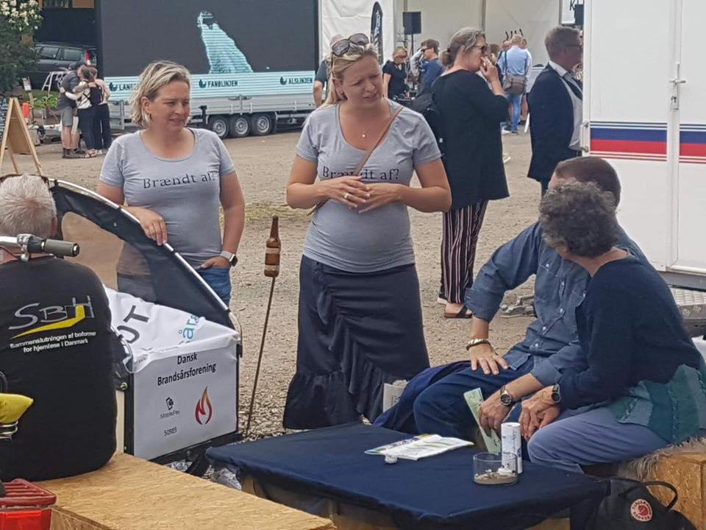

1. Forskning i brandsår og arbehandling.

Der er rigtigt mange, der synes det er vigtigt og støtter dette. Det ses om en bred og grundlæggende mulighed for at bedre forholdene for alle patienter ved mere forskning i behandling.

1. Brandsårslejre og unge-weekender.

Alle kan godt se vigtigheden i, at man møder andre med samme udfordringer. Andre, som man kan spejle sig i og dele erfaringer og bekymringer med.

1. National branddag

Rigtig mange skolebørn synes at en national dag var en god ide, hvor man satte fokus på forebyggelse i skolerne og lavede forskellige arrangementer for brandsårsofre og pårørende, ligesom arrangementer, der kan samle penge ind. Til gengæld sagde flere fra medierne, at de var lidt trætte af forskellige dage (nedgroet negl-dag, knoglernes dag, etc.), og den samme holdning havde nogle skolelærere.

Facebook – ”Livet efter en brandskade”

Facebooksiden ”Livet efter en brandskade” er til brandsårspatienter og pårørende.

Gruppen er oprettet af Dansk Brandsårsforening for at tilbyde et privat forum, hvor patienter og pårørende kan skabe kontakt til hinanden. Indmeldelse kræver, at man enten selv har været indlagt til behandling af brandsår eller er en nær pårørende til en person, som har været indlagt til en sådan behandling. Foreningen fungerer udelukkende som ”administrator” af gruppen, og der vil således ikke blive responderet på spørgsmål af sundhedsfaglig karakter til administrator. Foreningen forebeholder sig ret til at afvise og ekskludere ethvert medlem, som ikke opfylder indmeldelseskriterier eller på nogen måde udviser uhensigtsmæssig adfærd på gruppens forum eller overfor andre gruppemedlemmer.

Facebook ”Dansk Brandsårsforening” – www.danskbrandsaarsforening.dk

Dansk brandsårsforening har en Facebookside og en hjemmeside: www.danskbrandsaarsforening.dk.

Her kan man læse om foreningen og tilmelde sig nyhedsbreve (1-3 breve årligt). Alle fagpersoner kan tilmed blive medlemmer af foreningen - det koster 100 kr. årligt, der opkræves i maj måned. Man indmelder sig ved at udfylde indmeldelsesblanketten på hjemmesiden. Dette er vigtigt, da vi ellers ikke jævnfør GDPR kan sende information ud. Donation og kontingent kan overføres på Mobilepay på **50989**.

Der vil blive udsendt en betalingsreminder hvert år i maj måned. Man kan selvfølgelig til enhver tid afmelde sig, hvis man ikke ønsker at gøre dette længere.

Foreningen er grundlagt af læger fra Rigshospitalets brandsårsafdeling med det overordnede formål at forbedre forholdene for brandsårsofre og deres pårørende i Danmark. Foreningen drives af sundhedsfaglige personer med særlig interesse for brandsår. Vores medlemmer omfatter læger, sygeplejersker, fysioterapeuter, brandmænd mm.

Alle ønskes en dejlig og sikker sommer fra Dansk Brandsårsforening

Foreningens formål er tredelt.

1 Forebyggelse. At udbrede viden om og forebygge brandskader i Danmark. Herunder at tilbyde rådgivning og adgang til viden om brandskader.

2 Rehabilitering. At hjælpe brandsårsofre og deres pårørende tilbage til et almindeligt liv.

3 Facilitering. At støtte initiativer som arbejder med at forbedre forholdene på området, herunder forskning.